**LKP 7 First Order Logic**

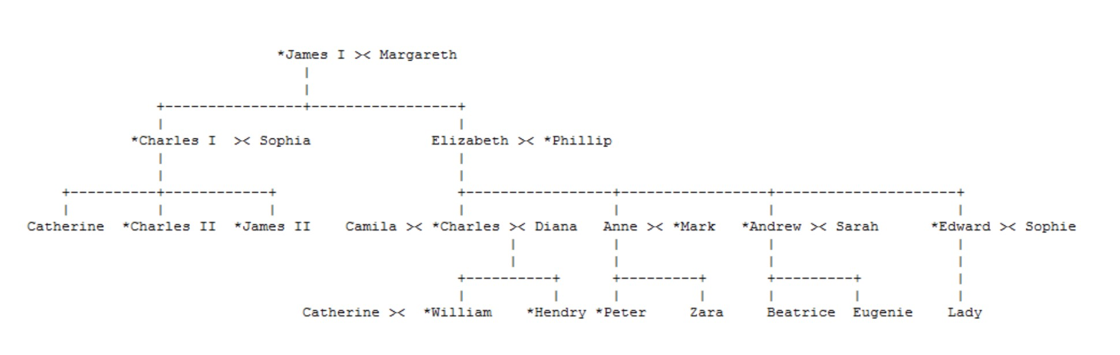

Keterangan Simbol :

Simbol * merepresentasikan **jenis kelamin Laki-laki**

Simbol >< menunjukkan **status perkawinan**

Simbol x >< y melambangkan keturunan (anak) dari pasangan x dan y

Dengan menggunakan AIMA-Python, implementasikanlah beberapa ketentuan berikut :

* M adalah ibu dari X jika dia merupakan orang tua dari X dan dia adalah wanita
* F adalah ayah dari X jika dia adalah orangtua dari X dan dia adalah laki-laki
* X adalah saudara kandung Y jika mereka mempunyai orangtua yang sama

Selanjutnya tambahkanlah dalam program Anda beberapa definisi ketentuan-ketentuan untuk :

"kakakperempuan", "kakaklakilaki", "ibutiri", "tantekandung"

"tante", "pamankandung", “paman”, "tantesepupu", "kakekbuyut"

"kakek", "nenek", "sepupu", "nenekbuyut", "cicitlaki", "cicitperempuan”

Keterangan Contoh :

1. Kakak Perempuan: Anne adalah kakak dari Andrew
2. Kakak Lakilaki: Charles adalah kakak dari Anne
3. Ibu tiri : Camila adalah ibu tiri William
4. Tante Kandung: Anne adalah tante kandung William
5. Tante: Sarah adalah tante Peter
6. Paman kandung: Andrew adalah paman kandung William
7. Paman: Philip adalah paman Charles
8. Tante Sepupu: Catherine I adalah tante sepupu William
9. Kakek Buyut: James I adalah kakek buyut William
10. Kakek: Phillip adalah kakek William
11. Nenek: Margareth adalah nenek Charles II
12. Sepupu: Zara adalah sepupu William
13. Nenek Buyut: Margareth adalah nenek buyut William
14. Cicit Laki: Peter adalah cicit perempuan James I
15. Cicit Perempuan: Lady adalah cicit perempuan James I

Pertanyaan : Berdasarkan hirarki di atas tentukan jawaban pertanyaan berikut :

1. Apakah George I adalah ayah dari Charles I?

False

1. Siapakah nama ayah Charles I?

James 1

1. Siapakah nama Ibu Hendry?

Diana

4. Siapakah anak dari Charles?

William dan Hendry

1. Apakah Andrew adalah paman William?

True

1. Siapakah tante Peter?

Diana, Sarah, Sophie

1. Siapakah sepupu Zara?

Beatrice, Eugenie, lady, Hendry, William

1. Siapakah nenek dari William?

Elizabeth

1. Apakah Elizabeth adalah nenek dari William dan Hendry?

True

1. Siapakah kakek dari Peter?

Philip

1. Siapakah ibutiri William?

Camila

1. Siapakah abang dari Diana?

Tidak diketahui

1. Siapakah kakak dari Andrew?

Edward Anne Charles

1. Siapakah abang dari James II?

Charles 1

1. Apakah Sarah adalah tante dari Peter?

True

1. Siapakah nenekbuyut dari Hendry?

Margareth

1. Siapakah paman dari Charles?

Charles 1

1. Apakah Diana adalah ibukandung Hendry?

True

1. Siapakah sepupu Hendry?

Peter, Zara ,Beatrice, Eugenie, lady

1. Siapakah cicitperempuan dari Elizabeth? Zara ,Beatrice, Eugenie, lady

Catatan :

* 1. Kumpulkan LKP dalam format ZIP yang di dalamnya terdapat laporan dalam format PDF dan file kode program dalam format Python.
  2. Laporan berisi penjelasan dan penyelesaian masalah, beserta juga kode program.

# *** SELESAI ***